

ZÁKLADNÍ ŠKOLA SLOVAN, KROMĚŘÍŽ, PŘÍSPĚVKOVÁ ORGANIZACE
ZEYEROVA 3354, 767 01 KROMĚŘÍŽ

projekt v rámci vzdělávacího programu
VZDĚLÁNÍ PRO KONKURENCESCHOPNOST

ŠABLONA ČÍSLO: III/2
NÁZEV: INOVACE A ZKVALITNĚNÍ VÝUKY PROSTŘEDNICTVÍM ICT

Předmět: Anglický jazyk

Ročník: 6.

Téma: Přivlastňování

Autor: Mgr. Lenka Havránková

Datum vytvoření: 24. 11. 2012

VY_32_INOVACE_25_LH

ANOTACE

- Cílová skupina: Práce je určena pro žáky 6. ročníku

- Téma: Tento materiál byl vytvořen jako doplněk učiva k procvičení přivlastňování v angličtině

- Cíl: Uplatnění vlastních vědomostí žáka, ověření znalostí, procvičení a upevnění učiva

- Pomůcky: pracovní list, interaktivní tabule

PILOTÁŽ

- Materiál slouží k využití na interaktivní tabuli.

- Materiál byl pilotován v 6. ročníku.

- Žáci si zopakovali, jakými způsoby se v angličtině přivlastňuje.

- Žáci si na dvou různých cvičeních procvičili přivlastňování.
Začali lehčím cvičením, kde měli opravit úmyslné chyby. Ve druhém cvičení pak překládali celé české výrazy.

- Pro slabší žáky byla pravidla přivlastňování ponechána na interaktivní tabuli pro kontrolu.

- Cvičení je možné použít jako test.

- Žáci ocenili přehlednost zápisu.
Přivlastňování v angličtině

- PŘIVLASTŇOVACÍ ZÁJMENA

zájmeno | zájmeno
osobní | přivlastňovací
I -já | my – můj
you -ty | your – tvůj
he - on | his – jeho
she - ona | her – její
it - ono | its – jeho (než.)
we - my | our – náš
you – vy | your – váš
they – oni, ony | their - jejich

Examples: moje sestra – my sister, jeho bratr – his brother, náš strýc – our uncle

- PŘIVLASTŇOVACÍ PÁD
- tvoříme přidáním apostrofu a koncovky –s: ´s
- pokud přivlastňujeme více osobám současně, přidává se až k poslednímu jménu
- v angličtině neskloňujeme vlastní jména!!!

Examples: Petřina taška – Petra´s bag, Tomova a Samova maminka – Tom and Sam´s mum

Practice – exercise 1
CORRECT THE MISTAKES IF NECESSARY.

- jejich zahrada – our garden
- její sestra – her sister
- náš dům – their house
- vaše kuchyně – your kitchen
- jeho otec – her father
- jeho kost (zvířete) – his bone
- mamčino jméno – mum name´s
- hlava kočky – head´s cat
- Markova taška – Mark´s bag
- Ondrova židle – chair Ondra´s
- Oliverova kniha – Olivers´book
- Timův a Janin pes – Tim´s and Jane´s
dog

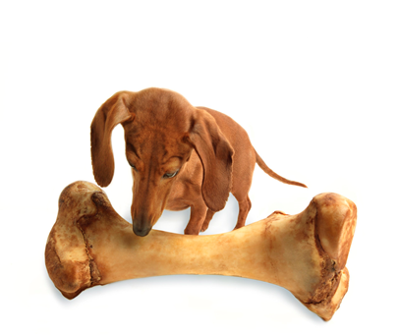

Practice – exercise 2:
TRANSLATE:
- naše děti - ………………………………………
- jeho děda - ………………………………………
- můj kamarád - …………………………………
- jejich třída - ……………………………………
- její bratr - ………………………………………
- vaše kniha - ……………………………………
- tvoje hodinky - ………………………………
- jeho obrázek (zvířete!) - ………………………
- pavoukova noha - ………………………………
- tátovo auto - ……………………………………
- Davidovo kolo - …………………………………
- Benova a Lucyina sestra -
…………………………………………………………………

ŘEŠENÍ:
Exercise 1
1.their garden 2.her sister 3.our house 4.your kitchen 5.his father 6.its bone 7. mum´s name 8. cat´s head 9.Mark´s/Marek´s bag 10.Ondra´s chair 11.Oliver´s book 12.Tim and Jane´s dog

Exercise 2
1.our children 2.his grandpa 3.my friend 4.their class/classroom 5.her brother 6.your book 7.your watch 8.its picture 9.spider´s leg 10.dad´s car 11.David´s/Dave´s bike 12.Ben and Lucy´s sister

ZDROJE:

- Vlastní tvorba autora

- www.office.microsoft.com

